化学与化工学院学位点介绍

化学与化工学院前身可追溯到1958年晋北师范专科学校化学科，1988年开始招收化学专业本科生，2006年成立山西大同大学化学与化工学院。
学院现有专任教师91名，其中教授16名、副教授42名，博士61名，硕士生导师51名。有山西省新兴产业领军人才1人，享受国务院特殊津贴专家1人，新世纪“333人才工程”省级人选1人，新世纪“百千万人才工程”国家级人选1人，山西省高校“131工程”领军人才1人，山西省学术技术带头人2人，教育部新世纪优秀人才1人，山西省高等学校中青年拔尖创新人才1人，“三晋英才”3人，侯德榜化工科学技术创新奖获得者1人。柔性引进中国工程院院士1人。
拥有院士工作站1个，石墨烯林业应用国家林草局重点实验室、化学生物传感山西省重点实验室、山西省石墨烯功能材料工程技术研究中心、山西省“1331工程”新型介孔材料的合成应用与成果转化工程研究中心、山西省“1331工程”石墨烯产业化应用技术协同创新中心、山西省新型炭素功能材料工程研究中心、山西省炭素产业技术创新战略联盟、大同市化学生物传感器重点实验室、大同市新型炭材料工程技术中心、大同市新型炭材料重点实验室10个科研平台和有机化学、应用化学、药物、炭材料4个研究所。化学学科为山西省“1331工程”优势特色学科。

化学一级学科硕士学位授权点：
化学一级学科硕士学位授权点于2017年获批，2019年首次招生。目前已培养毕业研究生15名，现有在读硕士研究生64名。2023年拟招生30名左右。详见招生简章。
近五年承担国家级项目7项，省部级项目58项，其他政府项目14项，非政府项目2项。发表科研论文178篇，其中SCI收录论文134篇。获省部级科研奖一等奖2项、二等奖及以下9项；获省级教学成果4项；发明专利46项；出版专著6部。首届15名毕业生发表高水平论文6篇，其中SCI、EI、中文核心收录4篇；主持省级研究生创新项目1项，校级研究生创新项目5项、横向项目1项；获全国林业草原行业创新创业大赛全国半决赛三等奖1项、山西省“兴晋挑战杯”大学生创业计划竞赛金奖1项、山西省互联网+大学生创新创业大赛银奖1项、中国大同创新创业大赛高校组最佳创意奖1项。
本学科有无机化学、分析化学、物理化学3个研究方向。
无机化学：重点开展石墨烯基础理论与应用研究，研制了化学氧化法、液相法等五种工艺，开发石墨烯增效复合肥、水性防腐涂料、电热膜等产品。运用无机磁性材料设计磁性靶向药物载体。研究炭/炭复合材料微观织构的有效控制。
分析化学：通过荧光、磷光等技术，研究靶标分子识别的生化信号转换与放大和界面信号转换新原理、新方法。基于炔基和罗丹明染料设计合成系列离子荧光探针，研究细胞荧光成细胞荧光成像技术。以聚合法研究系列隐色酞菁的合成及显色反应。
物理化学：研究多相催化问题，发展高效、经济且环境友好的催化体系。研究可控制备纳米材料，利用晋北地区丰富的风能、太阳能开发高效的光、电催化体系及器件。利用密度泛函理论和分子力学，探讨催化反应机理。
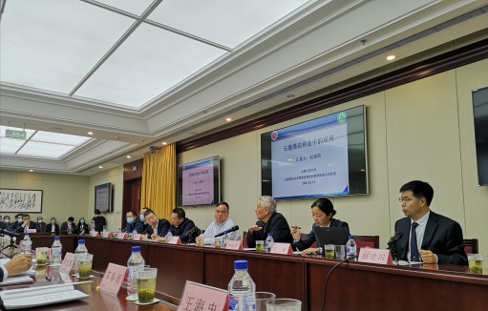
赵建国教授在国家林草局“绿色大讲堂”作专题讲座

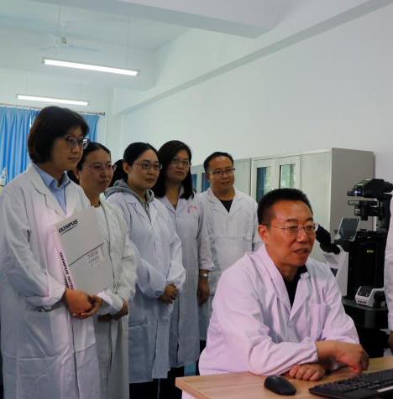
冯锋教授指导科研工作
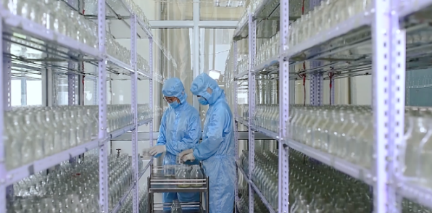
研究生进行科学实验

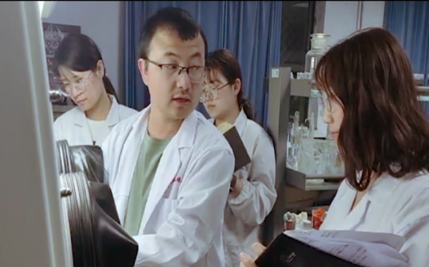
指导教师指导学生科学研究

材料与化工专业硕士学位授权点：
材料与化工专业硕士学位授权点于2021年获批，2023年首次招生。2023年拟招生15名左右。详见招生简章。
近五年承担国家级项目8项，发表学术论文100篇，授权专利82项，获省级科技奖励5项，推广应用成果6项。
本专业有炭素新材料、精细化工、生态碳汇3个研究方向。
炭素新材料：开展炭/炭复合材料制备工艺技术、石墨烯高品质低成本规模化制备技术以及石墨烯在农林业和水性防腐材料的应用研究，探索新材料制备工艺以及应用技术。
精细化工：开展新型催化材料与工艺、功能化合物的合成与应用、新型多孔材料的合成与应用、高分子材料与工艺等领域的前沿应用研究，解决清洁能源、新能源、新材料工业中存在的关键问题。
生态碳汇：紧跟国家新战略，开展煤基纳米炭促进林草生长、提升林地生态碳汇能力、促进林下经济提质增效、煤基固废生态利用等研究领域的关键技术研发，在煤基固碳增汇领域形成核心技术支撑。培养煤基固碳增汇高水平工程师与煤基生态碳汇领域的研究型人才。
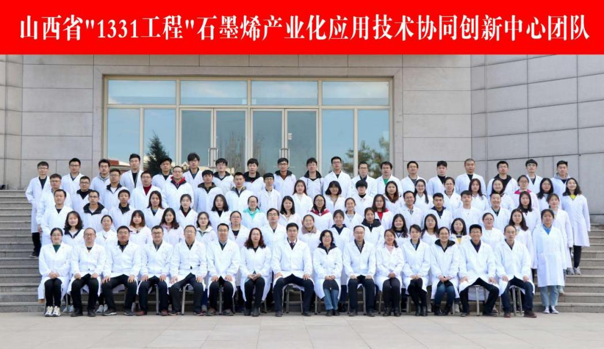
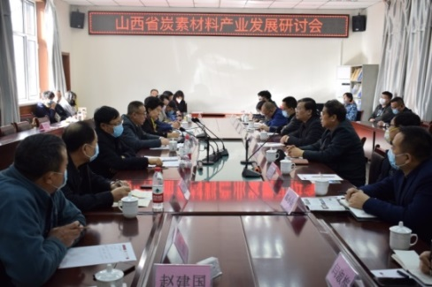
赵建国教授参加山西省炭素产业发展研讨会
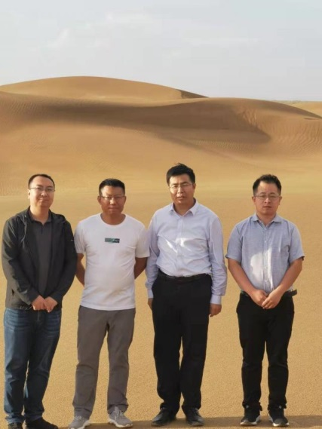石墨烯林业应用创新团队考察荒漠治理

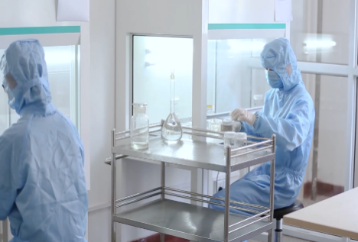
研究生进行科学实验

